Principe des Systèmes d’Exploitation TP2

Gestion des processus

Table des matières
Ex. 1 : Compilation d’un programme C mono-fichier : 3
Ex. 2 : Compilation de programme C multi-fichier 8
Ex. 3 Lancement d’un exécutable à partir d’un programme C et traitement des erreurs 9
Ex. 4 Exemple de création de processus fils dont le code est le même que celui de leur père. 12

Ex. 1 : Cycle de vie des processus :

a)
Code en C :
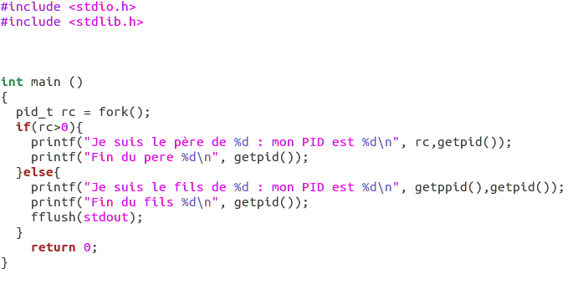
Exemple d’exécution du code :

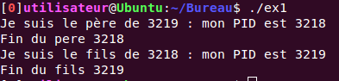

b)
Changement du code source :
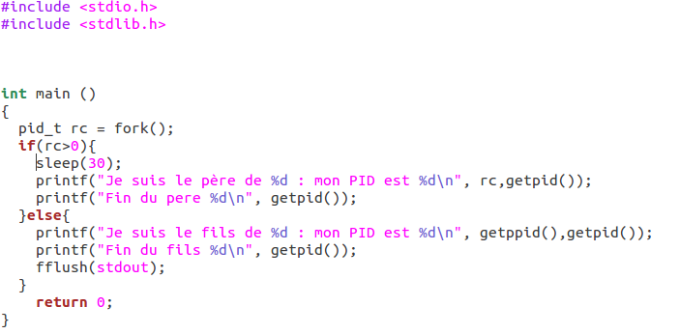
Après l’exécution du programme, l’affichage du fils s’exécute mais pas celui du père (qui doit attendre 30s) , l’affichage de ps au donne :
Le processus fils est en état « terminé »(=zombie).
Pour qu’il puisse disparaître, il faut que le processus père récupère le code retour (à la fin de l’exécution du programme).

c)
Modification du code source :
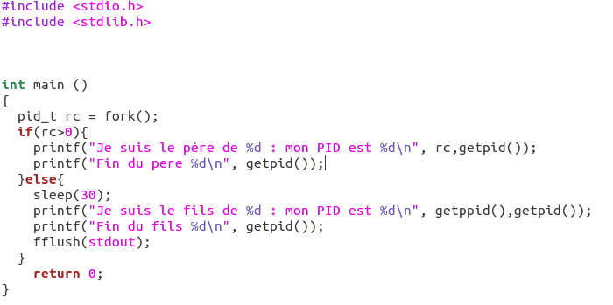
Après la fin du processus père, le fils va se faire adopter par le processus init (PID 1981)
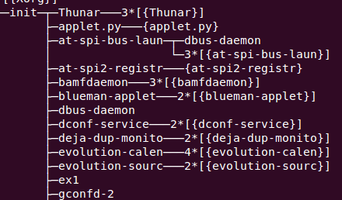
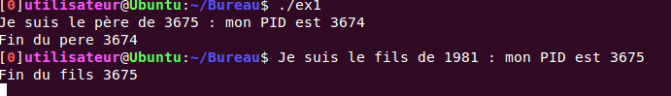

d)
Une des bonnes propriétés du « père adoptif » est le fait de pouvoir adopter le « fils orphelin » pour lui permettre de s’exécuter et se terminer correctement pour ne pas le laisser en processus zombie et qu’il disparaisse de la table des processus.
e)
Modification du code source :
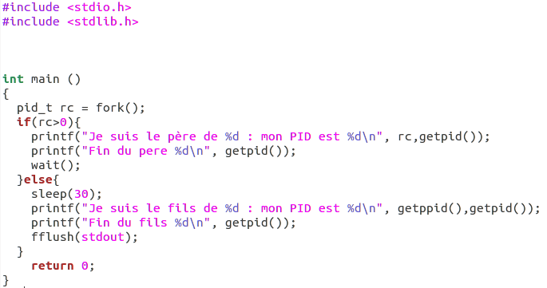
Exécution du programme :
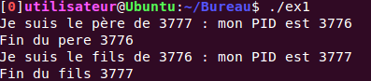
ps au lors de l’exécution du programme.
On peut observer que malgré le fait que le père est fini son exécution, il ne s’arrête pas et attend la fin du processus fils.
f)
Modification du code source :

Le père va ici afficher successivement les processus fils qui se terminent.

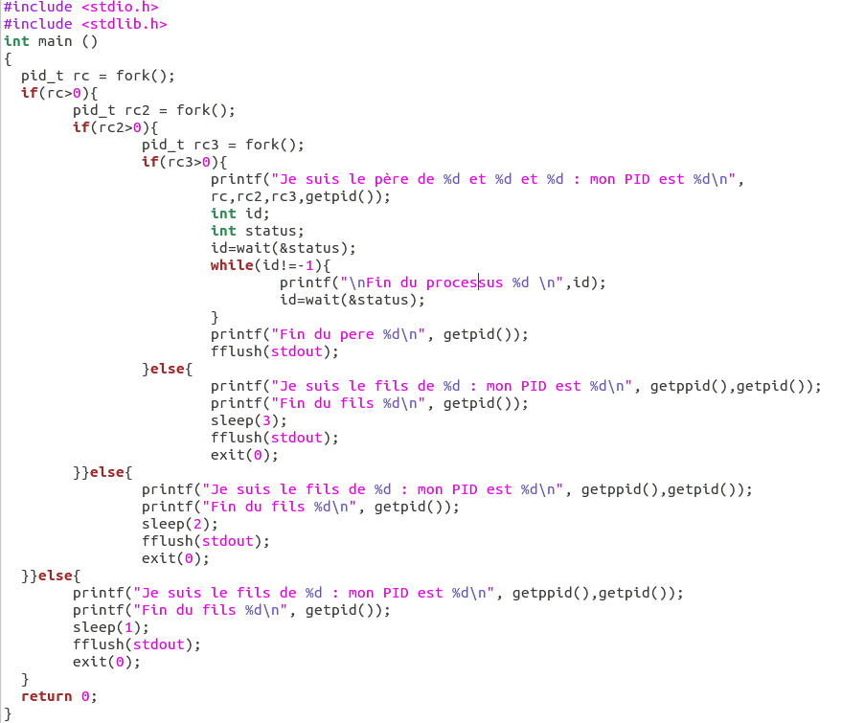

Ex. 2 : Combiner fork/exec/wait pour créer des processus exécutant des programmes différents :

a)

Code source :

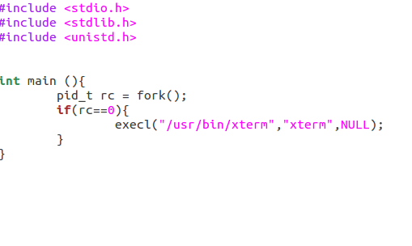

b)
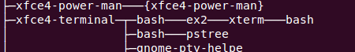
On peut observer que le processus ex2 est le père du processus qui utilise xterm.

c)

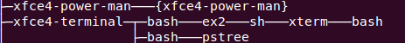
On peut observer que l’exécution est la même sauf que il y a un processus sh en plus dans l’exécution.
d)

Modification du code source :

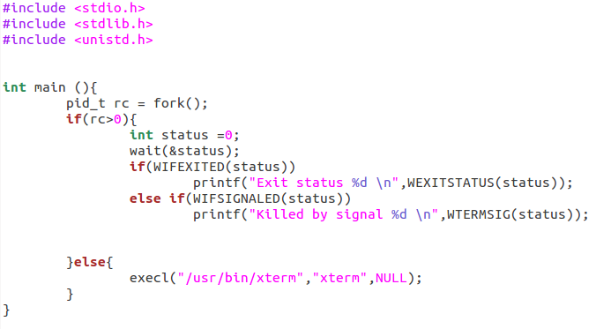
Lorsque l’on ferme le terminal xterm, il s’agit d’un arrêt normal.

e)

Ex. 3 : Contrôle d’un processus par envoi de signaux :
a)
SIGINT (CTRL+C) :
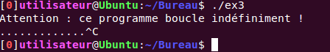
SIGSTOP (CTRL+Z) :
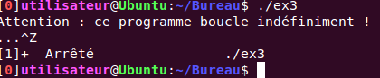
bg et fg :
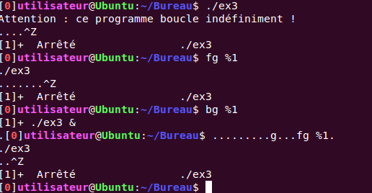
b)

Le kill provoque bien l’arrêt du programme.
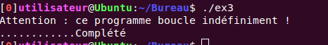
c)
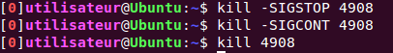

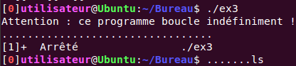
On fait successivement le SIGSTOP qui va arrêter le processus puis SIGCONT qui va le reprendre.

